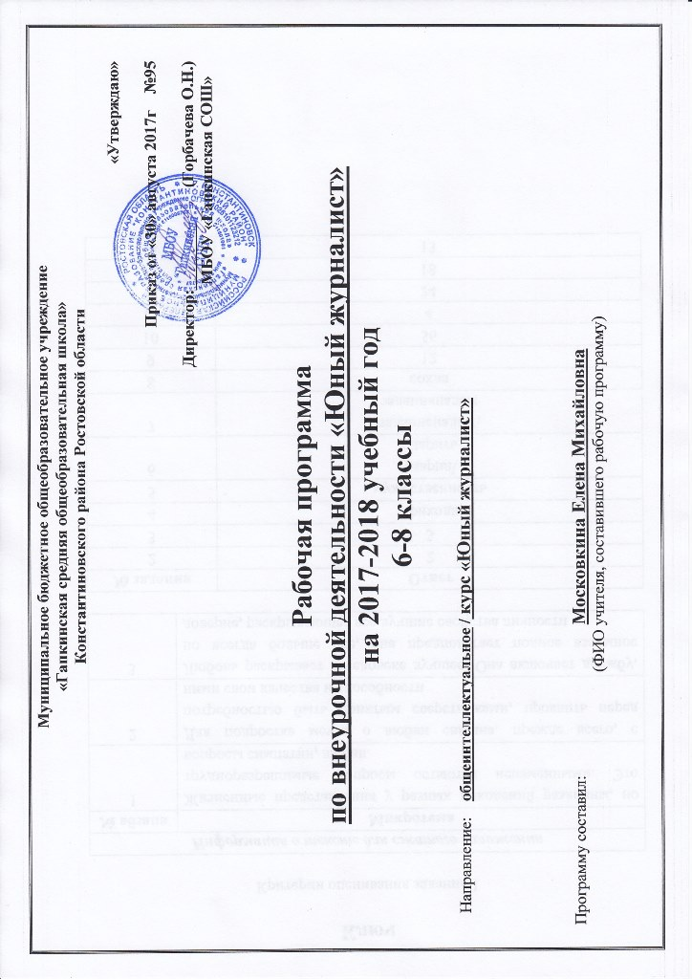

Раздел 1
Пояснительная записка

В средней школе ребёнок попадает в социально значимую деятельность. Поэтому данная программа предусматривает развитие навыков сотрудничества со сверстниками и взрослыми в разных социальных ситуациях.
В рамках программы обеспечено сочетание различных видов познавательной деятельности, направленных на формирование познавательных и коммуникативных учебных действий, развитие навыков работы с информационно-коммуникационными средствами, что открывает новые возможности для поддержки интереса школьников среднего звена, как к индивидуальному творчеству, так и к коллективному Программа опирается на коллективные формы обучения. Школьники среднего звена учатся рассуждать, доказывать, взаимодействовать.
Программа ориентирована на личностный подход, способствует самоопределению школьника. Программа не только позволяет развить навыки красивой, правильной речи, но и научиться создавать продукт, имеющий значимость для других.
Занятия организуются так, чтобы ребёнок оказался в ситуации, где он должен добывать необходимые ему знания и активно их применять. Такая работа содействует расширению лингвистического кругозора, развивает стилистическое чутьё, развивает и совершенствует способности создавать и оценивать тексты различной стилевой направленности.
Новизна рабочей программы состоит в том, что она создаёт условия для продуктивной творческой деятельности школьников, поддерживает детские инициативы и способствует их осуществлению. Умения и навыки, сформированные в ходе реализации программы, используются в практической деятельности: выпуске школьных газет «Школьный вестник».
Особую значимость данный курс имеет для детей, проявляющих интерес к навыкам работы юного журналиста, имеющим активную жизненную позицию, тем самым предоставляя обучающимся широкий спектр возможностей для самореализации и формирования ценностного отношения к процессу познания.

Цель программы развитие социальных умений школьников в процессе усвоения ими основ журналисткой деятельности, воспитание ответственности за реализацию гражданской позиции, имеющей общественную значимость, создание пространства для социальных практик школьников и приобщение их к общественно значимым делам.

Задачи программы:
-Познакомить детей с ролью журналистов в современном мире.
-Создавать условия для развития успешной личности, самореализации каждого учащегося, развития его творческих способностей с учётом индивидуальных
-формировать умение работать в различных жанрах публицистического стиля;
-способствовать формированию коммуникативной компетентности в учебном сотрудничестве, создание ситуаций комфортного межличностного взаимодействия;
-способствовать развитию творческих способностей учащихся;
-развивать психофизиологические способности ребёнка: память, мышление, внимание, творческое воображение;
-способствовать освоению ИКТ-средств как одного из основных инструментов учебной деятельности;

Основные принципы, подходы, реализуемые в программе
-Принцип сотрудничества
-Принцип индивидуализации
-Коммуникативно-деятельностный подход
-Личностно ориентированный подход

Формы проведения занятий:
- игра;
- проблемная ситуация;
- групповая и парная работа;
- практическая деятельность;
- тренировочные упражнения;
- ситуативные тренинги;
- чтение и обсуждение статей из газет;
-просмотр и обсуждение городских новостей,
- обсуждение материалов, написание отзывов и статей;
- выпуск школьных газет «Школьный вестник»
- подготовка статей для публикации в городской газете.
Настоящая программа построена в соответствии с основной поставленной целью – овладением навыками журналистского мастерства. Для достижения цели и выполнения задач программой используются современные методики обучения. Занятия проводятся с учетом возрастных и психологических особенностей на основе дифференцированного подхода.
Умение анализировать, сравнивать, выделять главное, решать проблему, способность к самоанализу и самооценке, быть ответственным, самостоятельным, творить и сотрудничать – этому способствуют активные формы и методы обучения. К ним относятся игра, проблемная ситуация, обучение через деятельность, групповая и парная работа, практическая деятельность.
Участие в творческой деятельности предполагает сотрудничество воспитанника с партнерами по группе, именно это рождает инициативу ребенка в учебных действиях. В результате происходит коррекция сложившейся точки зрения – она уточняется и обогащается. На занятии школьники непосредственно взаимодействуют друг с другом, а воспитатель, оставаясь центральной фигурой обучения, специально строит их сотрудничество, при этом уделяя внимание каждому ребенку.
Основными формами, способствующими развитию выразительности, образной устной и письменной речи, являются различные тренировочные упражнения, ситуативные тренинги, учитывающие особенности различных жанров журналистики, ролевые игры.

Методы и приёмы деятельности
Достижению поставленных целей может способствовать использование творческих дневников журналистов. В рабочих материалах, помимо накопления необходимых фактов, следует фиксировать слова, фразеологизмы, которые понадобятся для раскрытия темы.
Особое внимание обучающихся следует обратить на взаимосвязь жанра и стиля. Учащиеся должны помнить о том, что существуют газетные жанры, с которыми необходимо познакомиться , непосредственно изучая программу. Это жанры информационной группы: хроника, интервью, репортаж, статья, заметка, эссе.
Особенностью проведения занятий является объединение практической и теоретической работы, посредством метода проектов, ролевых игр, решения проблемных ситуаций.

Курс разработан на основе требований новых ФГОСов и предназначен для использования во внеурочной деятельности учеников 6- 8 классов.

Раздел 2

Планируемые результаты изучения курса.

Программа курса позволяет формировать у учащихся следующие
познавательные учебные действия
- самостоятельное выделение и формулирование познавательной цели;
- поиск и выделение необходимой информации; применение методов информационного поиска, в том числе с помощью компьютерных средств;
- умение структурировать знания;
- умение осознанно и произвольно строить речевое высказывание в устной и письменной формах;
- рефлексия способов и условий действия, контроль и оценка процесса и результатов деятельности.
коммуникативные универсальные учебные действия
- планирование учебного сотрудничества с педагогом и сверстниками – определение целей, функций участников, способов взаимодействия;
- постановка вопросов – инициативное сотрудничество в поиске и сборе информации;
- умение с достаточной полнотой и точностью выражать свои мысли в соответствии с задачами и условиями коммуникации; владение монологической и диалогической формами речи в соответствии с грамматическими и синтаксическими нормами родного языка.
личностные учебные действия
- установление учащимися связи между целью учебной деятельности и ее мотивом;
- оценивание усваиваемого содержания, обеспечивающее личностный моральный выбор на основе социальных и личностных ценностей.

К концу года учащиеся должны
-Овладеть такими социальными умениями, как правилами вежливого общения со сверстниками и взрослыми.
-Знаниями этикета публичных выступлений и общения
-Умением работать с информацией, сравнивать её.
-Умением различать основные газетные жанры: статья, интервью, фоторепортаж
-Знанием о структуре создания газет и журналов
-Создавать школьную газету
-Опыт взаимодействия и сотрудничества со сверстниками и взрослыми

должны знать:
- основные цели и задачи средств массовой информации;
- иметь представление о профессии журналист;
- основные жанры журналистики;
- особенности основных компьютерных программ

должны уметь:
- строить устное и письменное сообщение;
- работать в различных жанрах публицистического стиля;

- оценивать события с точки зрения нравственных позиций,
- общаться с отдельным человеком и аудиторией;
- иметь навык работы на персональном компьютере;
-презентовать свои достижения (превращать результат своей работы в продукт, предназначенный для других);
- готовить и публиковать материалы в прессе под руководством педагога.

Результатом деятельности школьников в рамках программы «Юный журналист»» станет выпуск школьных газет «Школьный вестник»

Раздел 3.

Содержание учебного курса
1. Вводное занятие. Ознакомление с планом работы внеурочной деятельности, с целями, задачами. Правила работы и поведения. Правила по технике безопасности. Влияние газеты на общественную мысль в России.
2. Журналистика как профессия. Формирование представлений о профессии журналиста. Встреча с журналистом. Беседа об особенностях и трудностях труда журналиста.
3. Факт - как объект интереса журналиста и основной материал в его работе. Требования к журналисту:
- компетентность;
- объективность;
- соблюдение профессиональных этических норм;
- глубокое знание в области литературы, философии и др.
- владение литературным языком.
Формирование жанров журналистики:
4-5. Заметка – один из распространенных газетных и журнальных жанров. Разновидности материалов этого жанра – заметка информационного характера, заметка – благодарность, заметка – просьба, обращение.
6-7. Репортаж - наглядное представление о том или ином событии через непосредственное восприятие журналиста – очевидца или действующего лица.
Жанровое своеобразие – использование элементов всех информационных жанров: картинное описание какого-либо эпизода, характеристика персонажей, прямая речь.
8-9. Статья – роль статьи в газетах и журналах.
Статьи проблемные, аналитические, обличительные. Отличительные черты: целеустремленность и доходчивость, логичность аргументации, точность словоупотребления; яркость литературного изложения.
Виды репортажа: событийный, тематический, постановочный.
10-11. Интервью – особенности жанра, его виды: интервью – монолог; интервью – диалог.
12. Фельетон – острая, злободневная критика, особые приемы изложения.
13. Жанры журналистики — заметка, статья, репортаж, статья.
14. Знакомство с оформительским делом. Изучение шрифта. Знакомство с видами шрифта по различным изданиям периодической печати.
15-16. Работа на ПК. Особенности компьютерной программы MS WORD.
17. Практическая работа. Упражнения в написании современным шрифтом. Выбор шрифта для определенного по содержанию текста и оформления.
18. Иллюстрированное оформление газеты. Просмотр газет, анализ подобранных иллюстраций. Показать, как с помощью иллюстраций «оживает» газета. Рассмотреть и обсудить на примере различных периодических изданий как оформляется газета. Роль фотографии в газете. Что такое «композиция», «портрет», «пейзаж».
19. Практическая работа. Фотографирование объектов, просмотр работ, их обсуждение, выбор наилучших.
20-21. Практическая работа. Фоторепортаж
22-23. Работа на ПК. Особенности компьютерной программы MS POWER POINT.
24. Практическая работа. Подготовка презентации. Работа творческими группами. Выбор темы. Подбор иллюстраций. Печатание текста. Выбор дизайна заголовков. Цветовое оформление проекта. Просмотр проектов, их обсуждение.
25-26. Особенности компьютерной программы MS PUBLISHER.
27. Оформление праздничной открытки в программе MS PUBLISHER.
28-29. Практическая работа. Написание заметок, поздравлений. Выпуск «Праздничной газеты».
30-31. Практическая работа. Выпуск афиши для бал-маскарада.
32-34. Практическая работа. Выпуск газеты, посвященной выпуску из начальной школы
35. Средства массовой информации. Телевидение, радио, газеты, Интернет. Значение СМИ в жизни общества.
36. Печатные средства массовой информации. Газета, журнал. История возникновения газеты. Создание газеты и журнала.
37. Современные детские газеты и журналы. Общее знакомство..
38. Выпуск газеты. Редактор. Обязанности редактора. Редакционная коллегия. Навыки оформления.
39. Основные жанры газеты. Общее знакомство, отличительные признаки.
40. Заметка. Статья.
41. Репортаж. Формы репортажей. Подготовка репортажей. Отличительные признаки репортажей.
42. Интервью. Нормы культурного общения. Упражнения в подготовке интервью.
43. Редактирование текстов.
44. Очерки.
45 Эссе.

Раздел 4
Календарно-тематическое планирование
6 класс.
№  п/п | Тема | Кол-во  часов | Дата план. | Дата факт
1 | Вводное занятие. История российской газеты | 1 | 1.09
2 | Профессия - журналист | 1 | 6.09
3-6 | Вспомним, что такое СМИ. | 4 | 8.09  13.09  15.09  20.09
7-10 | Радиопередача, ведущий радиопередачи. | 4 | 22.09  27.09  29.09  4.10
11-13 | Телепередача, ведущий, диктор. | 3 | 6.10  11.10  13.10
14-16 | Мир газет и журналов. | 3 | 18.10  20.10  25.10
17-20 | Газета, содержание газеты. | 4 | 27.10  1.11  15.11  17.11
21 | Викторина «Газеты для детей» | 1 | 22.11
22-24 | Журнал, содержание журнала. | 3 | 24.11  29.11  1.12
25-26 | Идём в библиотеку (информация, способы работы с информацией, каталог) | 2 | 6.12  8.12
27-29 | Умение брать интервью (Интервью, правила вопроса) | 3 | 13.12  15.12  20.12
30-32 | Я смогу сделать фоторепортаж . | 3 | 22.12  27.12  29.12
33-35 | Деловая игра «Мы выпускаем газету» | 3 | 13.01  17.01  19.01
36-37 | Презентация газеты | 2 | 24.01  26.01
38 | Факт - как объект интереса журналиста и основной материал в его работе | 1 | 31.01
39-40 | Жанр журналистики — заметка | 2 | 2.02  7.02
41 | Практическая работа «Заметка о сегодняшнем дне» | 1 | 9.02
42 | Жанр журналистики — репортаж | 1 | 14.02
43 | Практическая работа «Репортаж с урока» | 1 | 16.02
44 | Жанр журналистики — статья | 1 | 21.02
45 | Практическая работа «Написание статьи» | 1 | 28.02
46 | Жанр журналистики — интервью | 1 | 2.03
47 | Практическая работа «Интервью с учителем» | 1 | 7.03
48 | Жанры журналистики - фельетон | 1 | 9.03
49 | Практическая работа «Распознавание различных жанров журналистика» | 1 | 14.03
50 | Оформление газеты. Разные виды шрифтов | 1 | 16.03
51-52 | Работа на ПК. Программа MS WORD | 2 | 28.03  30.03
53 | Практическая работа «Текст, заголовок» | 1 | 4.04
54 | Иллюстрированное оформление газеты. Жанр журналистики - фоторепортаж | 1 | 6.04
55 | Практическая работа «Фотографирование объектов» | 1 | 11.04
56-57 | Практическая работа «Фоторепортаж» | 2 | 13.04  18.04
58-59 | Работа на ПК. Программа  MS POWER POINT. | 2 | 20.04  25.04
60 | Практическая работа «Презентация» | 1 | 27.04
61-62 | Работа на ПК. Программа  MS PUBLISHER | 2 | 2.05  4.05
63 | Практическая работа «Праздничная открытка» | 1 | 11.05
64-66 | Практическая работа «Выпуск праздничной газеты ко Дню Победы» | 3 | 16.05  18.05  23.05
67-68 | Практическая работа «Выпуск газеты к выпускному балу» | 2 | 25.05  30.05

7 класс.

Календарно-тематическое планирование занятий
 | Тема, содержание | Кол-во  часов | Дата
№ п/п |  |  | план. | корр.
1-2 | История российской журналистики | 2 | 1.09  4.09
3-4 | Ведущие СМИ Ростовской области. | 2 | 8.09  11.09
5-6 | Профессия – журналист | 2 | 15.09  18.09
7-8 | Происхождение газеты | 2 | 22.09  25.09
9-10 | Молодежные российские газеты | 2 | 29.09  2.10
11-12 | Кто делает газету. Знакомство с профессиями | 2 | 6.10  9.09
13-14 | Основные газетные жанры | 2 | 13.10  16.10
15-16 | Понятие об информации как о ведущее  м газетном жанре | 2 | 20.10  23.10
17-18 | Репортаж как ведущий газетный жанр | 2 | 27.10  30.10
19-20 | Экскурсия в музей. Написание репортажа. | 2 | 3.11  13.11
21-22 | Планирование газетного номера | 2 | 17.11  20.11
23-24 | Правила корректуры. Практическая работа в качестве корректоров | 2 | 24.11  27.11
25-26 | Журналистская этика | 2 | 1.12  4.12
27-28 | Интервью. Создание интервью с интересным человеком. | 2 | 8.12  11.12
29-30 | Лирическое эссе. Проба пера в лирических жанрах | 2 | 15.12  18.12
31-32 | Фельетон. Сатира и юмор в газете | 2 | 22.12  25.12
33-34 | Тренинг на профессиональную внимательность | 2 | 29.12  12.01
35-36 | Формы, виды и жанры рекламы. Ее язык | 2 | 15.01  19.01
37-38 | Журналистика как вид искусства | 2 | 22.01  26.01
39-40 | Аудиотренинг «Твой языковой стиль» | 2 | 29.01  2.02
41-42 | Фотожурналистика и фотоискусство. Экскурсия на природу. Создание собственных фотоэтюдов. | 2 | 5.02  9.02
43-44 | Фотожанры в газете | 2 | 12.02  16.02
45-46 | Знакомство с творчеством известных фотожурналистов | 2 | 19.02  26.02
47-48 | Беседа-встреча с фотожурналистами | 2 | 2.03  5.03
49-50 | Практическая работа в качестве корректоров. Экскурсия в редакцию газеты. | 2 | 9.03  12.03
51-52 | Знакомство с электронной аппаратурой. Правила ТБ | 2 | 16.03  19.03
53-54 | Текстовый редактор – верный помощник журналиста | 2 | 2.04  6.04
55-56 | Тренинг-практикум по теме «Текстовый редактор» | 2 | 9.04  13.04
57-58 | Газетные шрифты. Демонстрация образцов | 2 | 16.04  20.04
59-60 | Тренинг-практикум по теме «Газетные шрифты» | 2 | 23.04  27.04
61-62 | Понятие о графических возможностях текстового редактора | 2 | 30.04  4.05
63-64 | Практикум графического дизайна | 2 | 7.05  11.05
65 | Набор и верстка загонных полос школьной газеты | 1 | 14.05
66 | Набор и верстка загонных полос школьной газеты | 1 | 18.05
67 | Итоговое практическое занятие. Подготовка материалов в школьную газету | 1 | 21.05
68 | Итоговое практическое занятие. Подготовка материалов в школьную газету | 1 | 25.05
69 | Резервное занятие | 1 | 28.05

8 класс.

Календарно-тематическое планирование.
№ п/п | Тема | Кол-во часов | Дата
1 | Школьная газета | 1 | 1.09
2-3 | Миссия и название школьной газеты. | 2 | 8.09  15.09
4-5 | Читатель и его интересы. | 2 | 22.09  29.09
6-7 | Как и о чем писать для школьной газеты? | 2 | 6.10  13.10
8-9 | Темы, рубрики, полосы. | 2 | 20.10  27.10
10-11 | Взрослые правила для юных журналистов. | 2 | 3.11  17.11
12-13 | Требования к информации. | 2 | 24.11  2.12
14-15 | Источники информации. | 2 | 8.12  15.12
16-17 | Как придумывать заголовки ? | 2 | 22.12  29.12
18 | Выбор названия нашей школьной газеты. | 1 | 15.01
19-20 | Как вести интервью? | 2 | 22.01  29.01
21-22 | Планирование шаг за шагом. | 2 | 5.02  12.02
23-24 | Структура школьной редакции. | 2 | 19.02  2.03
25 | Выбор должностей в школьной редакции. | 1 | 9.03
26-27 | Подбор и использование занимательного материала в газете. | 2 | 16.03  2.04
28-29 | Дизайн школьной газеты. | 2 | 9.04  16.04
30-31 | Интернет-журналистика | 2 | 23.04  30.04
32-34 | Выпуск газеты. | 4 | 7.05  14.05  18.05  21.05  25.05
35 | Итоговое занятие. Деловая игра «Журналист – око народное». | 1 | 28.05

